

แผนพัฒนาท้องถิ่นสี่ปี
(พ.ศ. 2561-2564)
แก้ไข เปลี่ยนแปลง (ฉบับที่ 3)

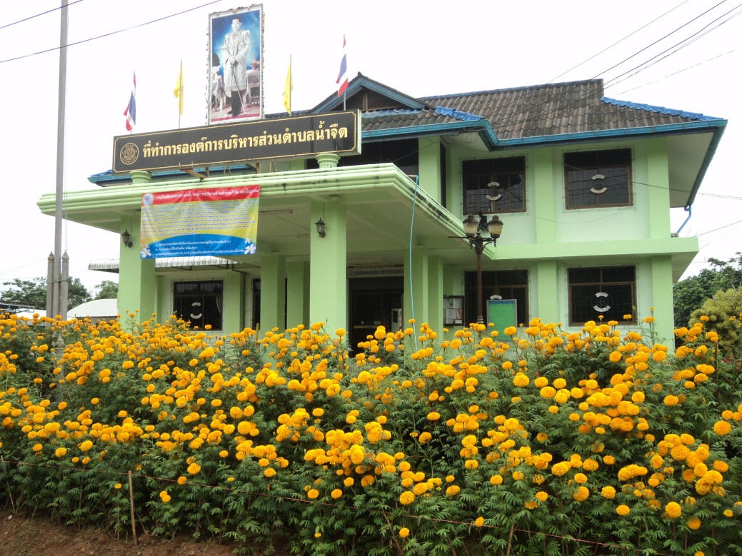

องค์การบริหารส่วนตำบลน้ำจืด
อำเภอกระบุรี จังหวัดระนอง
สารบัญ

หน้า

ส่วนที่ 1 บทนำ

1.1 เหตุผลและความจำเป็นในการแก้ไข เปลี่ยนแปลง รายละเอียดโครงการในแผนพัฒนาท้องถิ่นสี่ปี 1
(พ.ศ.2561-2564)
1.2 ลักษณะของแผนพัฒนาท้องถิ่นสี่ปี (พ.ศ.2561-2564) แก้ไข เปลี่ยนแปลง (ฉบับที่ 3) 1
1.3 ขั้นตอนในการจัดทำแผนพัฒนาท้องถิ่นสี่ปี (พ.ศ.2561-2564) แก้ไข เปลี่ยนแปลง (ฉบับที่ 3) 1

ส่วนที่ 2 รายละเอียดโครงการพัฒนา / บัญชีสรุปโครงการพัฒนา

2.1 รายละเอียดโครงการพัฒนาแผนพัฒนาท้องถิ่นสี่ปี (พ.ศ.2561-2564) 3
แก้ไข เปลี่ยนแปลง (ฉบับที่ 3)

2.2 บัญชีสรุปโครงการแผนพัฒนาท้องถิ่นสี่ปี (พ.ศ.2561-2564) แก้ไข เปลี่ยนแปลง (ฉบับที่ 3 ) 4

บทที่ 1
บทนำ
  - เหตุผลและความจำเป็นในการแก้ไข เปลี่ยนแปลง โครงการในแผนพัฒนาท้องถิ่นสี่ปี (พ.ศ. 2561-2564) แก้ไข เปลี่ยนแปลง (ฉบับที่ 3)
เพื่อแก้ไข เปลี่ยนแปลงโครงการ ที่กำหนดไว้ในแผนพัฒนาท้องถิ่นสี่ปี (พ.ศ. 2561-2564) ให้ปรากฏไว้ในแผนพัฒนารวมทั้งการแก้ไขปรับปรุงแผนงาน/โครงการ ให้มีความเหมาะสมสอดคล้องกับสถานการณ์ในปัจจุบัน ซึ่งแผนงาน/โครงการที่แก้ไข เปลี่ยนแปลง เป็นแผนงาน/โครงการที่มีความจำเป็นเร่งด่วนที่ต้องดำเนินการเพื่อแก้ไขปัญหาและตอบสนองความต้องการของประชาชน โดยการแก้ไข เปลี่ยนแปลง ปีงบประมาณที่จะดำเนินการ แก้ไขเป้าหมายกิจกรรมในการดำเนินการโครงการในแผนพัฒนาตำบลสี่ปี(พ.ศ. 2561-2564)ทั้งนี้เพื่อใช้แผนพัฒนาที่แก้ไข เปลี่ยนแปลงนี้ เป็นกรอบในการจัดหางบประมาณมาดำเนินการพัฒนาท้องถิ่นให้สามารถบรรลุวิสัยทัศน์การพัฒนาที่กำหนดไว้

  - ลักษณะของแผนพัฒนาท้องถิ่นสี่ปี (พ.ศ. 2561-2564) ที่แก้ไข เปลี่ยนแปลง
เป็นการแก้ไข เปลี่ยนแปลงปีงบประมาณที่จะดำเนินการ แก้ไขเป้าหมายกิจกรรมในการดำเนินการ ในแผนพัฒนาท้องถิ่นสี่ปี (พ.ศ. 2561-2564) ให้มีความถูกต้องเหมาะสมโครงการที่ไม่มีอยู่ในแผนพัฒนา ให้ปรากฏไว้ในแผนพัฒนา ให้มีความเหมาะสมสอดคล้องกับสถานการณ์ในปัจจุบัน

  - ขั้นตอนในการจัดแผนพัฒนาท้องถิ่นสี่ปี(พ.ศ. 2561-2564) ที่แก้ไข เปลี่ยนแปลง
การจัดทำแผนพัฒนาท้องถิ่นสี่ปี(พ.ศ. 2561-2564) ที่แก้ไข เปลี่ยนแปลง ปีงบประมาณที่จะดำเนินการแก้ไขเป้าหมาย กิจกรรมในการดำเนินการในแผนพัฒนาท้องถิ่นสี่ปี(พ.ศ. 2561-2564) ให้มีความถูกต้อง ให้ปรากฏไว้ในแผนพัฒนา ดำเนินการตามระเบียบกระทรวงมหาดไทย ว่าด้วยการจัดทำแผนพัฒนาขององค์กรปกครองส่วนท้องถิ่น พ.ศ. 2548 และแก้ไขเพิ่มเติม (ฉบับที่ 2) พ.ศ. 2559
ข้อ 22 การเพิ่มเติมหรือเปลี่ยนแปลงแผนพัฒนาท้องถิ่นสี่ปี(พ.ศ. 2561-2564) ให้ดำเนินการตามระเบียบนี้ โดยมีขั้นตอนการดำเนินการดังนี้
ขั้นตอนที่ 1
คณะกรรมการสนับสนุนการจัดทำแผนพัฒนาท้องถิ่น จัดทำร่างแผนพัฒนาท้องถิ่นสี่ปี ที่เพิ่มเติมหรือเปลี่ยนแปลง พร้อมเหตุผลและความจำเป็นเสนอคณะกรรมการพัฒนาท้องถิ่น
ขั้นตอนที่ 2
คณะกรรมการพัฒนาท้องถิ่นและประชาคมท้องถิ่น พิจารณาร่างแผนพัฒนาท้องถิ่นสี่ปี ที่เพิ่มเติมหรือเปลี่ยนแปลง เพื่อเสนอผู้บริหารท้องถิ่น

-2-

ขั้นตอนที่ 3
ผู้บริหารท้องถิ่นพิจารณาอนุมัติร่างแผนพัฒนาท้องถิ่นสี่ปี ที่เพิ่มเติมหรือเปลี่ยนแปลงและประกาศใช้แผนพัฒนาท้องถิ่นสี่ปีที่เพิ่มเติมหรือเปลี่ยนแปลง

สำหรับองค์การบริหารส่วนตำบล ให้ผู้บริหารท้องถิ่นเสนอร่างแผนพัฒนาสี่ปีที่เพิ่มเติมหรือเปลี่ยนแปลงต่อสภาองค์การบริหารส่วนตำบลเพื่อให้ความเห็นชอบก่อนแล้วผู้บริหารท้องถิ่นจึงพิจารณาอนุมัติและประกาศใช้ต่อไป

*** แผนพัฒนาท้องถิ่นสี่ปี (พ.ศ. 2561-2564) แก้ไข เปลี่ยนแปลง (ฉบับที่ 3) ***
ขออนุมัติยกเว้นการปฏิบัติตามระเบียบกระทรวงมหาดไทยว่าด้วยการจัดทำแผนพัฒนาของ องค์ปกครองส่วนท้องถิ่น พ.ศ.2548 และแก้ไขเพิ่มเติมถึง(ฉบับที่ 2) พ.ศ.2559 ข้อ 22

รายละเอียดโครงการพัฒนา
แผนพัฒนาท้องถิ่นสี่ปี (พ.ศ.2561-2564)
แก้ไข เปลี่ยนแปลง (ฉบับที่ 3)
สำหรับองค์กรปกครองส่วนท้องถิ่นดำเนินการ
องค์การบริหารส่วนตำบลน้ำจืด
(แบบ ผ01)

-3- แบบ ผ 01
รายละเอียดโครงการพัฒนา
แผนพัฒนาท้องถิ่นสี่ปี (พ.ศ. 2561-2564) แก้ไข เปลี่ยนแปลง (ฉบับที่ 3)
ขององค์การบริหารส่วนตำบลน้ำจืด
รายละเอียดโครงการพัฒนา
ยุทธศาสตร์จังหวัดที่ 1 เป็นเมืองน่าอยู่ที่ประชาชนมีคุณภาพชีวิตและมีความมั่นคงปลอดภัยอย่างยั่งยืน
ยุทธศาสตร์การพัฒนาของ อปท.ในเขตจังหวัดที่ 4 การจัดระเบียบชุมชน สังคม และการรักษาความสงบเรียบร้อย
6. ยุทธศาสตร์ การพัฒนาด้านการเมืองการบริหาร
แผนงาน สร้างความเข้มแข็งของชุมชน
ที่ | โครงการเดิม |  |  |  |  | ที่ | โครงการที่เปลี่ยนแปลง
ที่ | โครงการ/วัตถุประสงค์/เป้าหมาย  (ผลผลิตของโครงการ)ตัวชี้วัด(KPI)ผลที่คาดว่าจะได้รับ/หน่วยงานที่รับผิดชอบ | งบประมาณและที่มา |  |  |  | ที่ | โครงการ/วัตถุประสงค์/เป้าหมาย  (ผลผลิตของโครงการ)ตัวชี้วัด(KPI)ผลที่คาดว่าจะได้รับ/หน่วยงานที่รับผิดชอบ | งบประมาณและที่มา
ที่ |  | 2561  (บาท) | 2562  (บาท) | 2563  (บาท) | 2564  (บาท) | ที่ |  | 2561(บาท) | 2562(บาท) | 2563(บาท) | 2564(บาท)
1 | ปรับปรุง/ซ่อมแซมหอกระจายข่าวประจำหมู่บ้าน  วัตถุประสงค์  เพื่อแจ้งข่าวสารให้ประปาชนในพื้นที่  เป้าหมาย  หอกระจายข่าวประจำหมู่บ้าน หมู่ที่ 1-9  ตัวชี้วัด  จำนวนหอกระจายข่าวประจำหมู่บ้านที่ได้รับการปรับปรุง  ผลที่คาดว่าจะได้รับ  ประชาชนได้รับข่าวสารจากทางหมู่บ้านได้ทั่วถึง  หน่วยงานที่รับผิดชอบ  สำนักปลัด/กองช่าง อบต.น้ำจืด | 100,000 | 100,000 | 100,000 | 100,000 | 1 | ก่อสร้าง/ปรับปรุงหอกระจายข่าวประจำหมู่บ้าน  วัตถุประสงค์  เพื่อแจ้งข่าวสารให้ประปาชนในพื้นที่  เป้าหมาย  หอกระจายข่าวประจำหมู่บ้าน จำนวน 6 แห่ง  ตัวชี้วัด  จำนวนหอกระจายข่าวประจำหมู่บ้านที่ได้รับการก่อสร้าง/ปรับปรุง  ผลที่คาดว่าจะได้รับ  ประชาชนได้รับข่าวสารจากทางหมู่บ้านได้ทั่วถึง  หน่วยงานที่รับผิดชอบ  สำนักปลัด/กองช่าง อบต.น้ำจืด  เหตุผล  เปลี่ยนแปลงโครงการ,และงบประมาณที่ดำเนินการ,เป้าหมาย | 324,930 | - | - | -

บัญชีสรุปโครงการแผนพัฒนาท้องถิ่นสี่ปี(พ.ศ.2561-2564)
แก้ไข เปลี่ยนแปลง (ฉบับที่ 3)
องค์การบริหารส่วนตำบลน้ำจืด

-4- แบบ ผ07
  - บัญชีสรุปโครงการพัฒนา
บัญชีสรุปโครงการพัฒนา
แผนพัฒนาท้องถิ่นสี่ปี (พ.ศ.2516-2564)แก้ไข เปลี่ยนแปลง (ฉบับที่ 3)
องค์การบริหารส่วนตำบลน้ำจืด

ยุทธศาสตร์ | ปี 2561 |  | ปี 2562 |  | ปี 2563 |  | ปี 2564 |  | รวม 4 ปี
ยุทธศาสตร์ | จำนวนโครงการ | งบประมาณ(บาท) | จำนวนโครงการ | งบประมาณ(บาท) | จำนวนโครงการ | งบประมาณ(บาท) | จำนวนโครงการ | งบประมาณ(บาท) | จำนวนโครงการ | งบประมาณ(บาท)
1.) ยุทธศาสตร์การพัฒนาด้านโครงสร้างพื้นฐานและสาธารณูปโภค  1.1พัฒนาระบบการคมนาคมทางบก ทางน้ำให้สะดวกและได้มาตรฐานครอบคลุมทุกพื้นที่  1.2พัฒนาระบบสาธารณูปโภคบริการพื้นฐานให้มีประสิทธิภาพและครอบคลุมทุกพื้นที่ | -  - | -  - | -  - | -  - | -  - | -  - | -  - | -  - | -  - | -  -
รวม | - | - | - | - | - | - | - | - | - | -
2.) ยุทธศาสตร์การพัฒนาเศรษฐกิจ  2.1 ส่งเสริมและพัฒนาโครงการหนึ่งตำบลหนึ่งผลิตภัณฑ์และวิสาหกิจชุมชน  2.2 ส่งเสริมการค้าผ่านแดน การประกอบอาชีพและสร้างรายได้ให้แก่ประชาชน  2.3 ส่งเสริมการทำเกษตรตามแนวทางปรัชญาเศรษฐกิจพอเพียง | -  -  - | -  -  - | -  -  - | -  -  - | -  -  - | -  -  - | -  -  - | -  -  - | -  -  - | -  -  -
รวม | - | - | - | - | - | - | - | - | - | -

-5-

ยุทธศาสตร์ | ปี 2561 |  | ปี 2562 |  | ปี 2563 |  | ปี 2564 |  | รวม 4 ปี
ยุทธศาสตร์ | จำนวนโครงการ | งบประมาณ(บาท) | จำนวนโครงการ | งบประมาณ(บาท) | จำนวนโครงการ | งบประมาณ(บาท) | จำนวนโครงการ | งบประมาณ(บาท) | จำนวนโครงการ | งบประมาณ(บาท)
3.) ยุทธศาสตร์การพัฒนาด้านสังคมและคุณภาพชีวิต  3.1ส่งเสริมและพัฒนาการศึกษาเพื่อให้ประชาชนได้รับการศึกษาอย่างทั่วถึงและมีคุณภาพ เป็นคนดีมีคุณธรรมตลอดจนส่งเสริมศิลปวัฒนธรรม ประเพณีอันดีงามและภูมิปัญญาท้องถิ่น  3.2ส่งเสริมและพัฒนาการสาธารณสุขเพื่อให้ประชาชนได้รับการส่งเสริม ป้องกันสาธารณสุขที่ทั่วถึงตลอดจนป้องกันและควบคุมโรคติดต่อและไม่ติดต่อต่างๆ  3.3 ส่งเสริมและพัฒนาด้านการกีฬาและออกกำลังกายเพื่อห่างไกลยาเสพติด  3.4 จัดสวัสดิการสงเคราะห์แก่ผู้ยากไร้และด้อยโอกาส  3.5 รักษาความสงบเรียบร้อยภายในและป้องกันและบรรเทาสาธารณภัยเพื่อให้ประชาชนมีความปลอดภัยในชีวิตและทรัพย์สิน | -  -  - | -  -  - | -  -  - | -  -  - | -  -  - | -  -  - | -  -  - | -  -  - | -  -  - | -  -  -
รวม | - | - | - | - | - | - | - | - | - | -
4.) ยุทธศาสตร์การพัฒนาด้านทรัพยากรธรรมชาติและสิ่งแวดล้อม4.1 อนุรักษ์ทรัพยากรธรรมชาติและสิ่งแวดล้อมคงไว้ซึ่งความอุดมสมบูรณ์  4.2 สร้างจิตสำนึกในการอนุรักษ์ทรัพยากรธรรมชาติให้แก่เยาวชนและประชาชน  4.3 พัฒนาสิ่งแวดล้อมและป้องกันมลพิษ เพื่อให้มีความเป็นระเบียบเรียบร้อย สะอาดน่าอยู่อาศัย | -  -  - | -  -  - | -  -  - | -  -  - | -  -  - | -  -  - | -  -  - | -  -  - | -  -  - | -  -  -
รวม | - | - | - | - | - | - | - | - | - | -

-6-

ยุทธศาสตร์ | ปี 2561 |  | ปี 2562 |  | ปี 2563 |  | ปี 2564 |  | รวม 4 ปี
ยุทธศาสตร์ | จำนวนโครงการ | งบประมาณ(บาท) | จำนวนโครงการ | งบประมาณ(บาท) | จำนวนโครงการ | งบประมาณ(บาท) | จำนวนโครงการ | งบประมาณ(บาท) | จำนวนโครงการ | งบประมาณ(บาท)
5.) ยุทธศาสตร์การพัฒนาส่งเสรมการท่องเที่ยว  5.1การพัฒนา ฟื้นฟู แหล่งท่องเที่ยวให้มีศักยภาพและคุณภาพ  5.2 เสริมสร้างเครือข่ายและการมีส่วนร่วมของชุมชนด้านการท่องเที่ยว  5.3 ส่งเสริมการท่องเที่ยวเชิงอนุรักษ์และการดำรงไว้ซึ่งวิถีชีวิตชุมชน | -  -  - | -  -  - | -  -  - | -  -  - | -  -  - | -  -  - | -  -  - | -  -  - | -  -  - | -  -  -
รวม | - | - | - | - | - | - | - | - | - | -
6.) ยุทธศาสตร์การพัฒนาด้านการเมืองการบริหาร  6.1 ส่งเสริมการบริการที่ดีเพื่อให้ประชาชนมีความพึงพอใจ  6.2 ส่งเสริมการมีส่วนร่วมของประชาชนในการตรวจสอบการทำงาน  6.3 สร้างจิตสำนึก ค่านิยมแบะจรรยาบรรณในการปฏิบัติราชการ  6.4 ส่งเสริมและพัฒนาให้คณะผู้บริหาร สมาชิกสภาท้องถิ่น ผู้นำชุมชน พนักงาน ลูกจ้าง ให้มีความรู้ความสามารถ  6.5 พัฒนาเทคโนโลยีสารสนเทศเพื่อการบริหารและการบริการให้มีประสิทธิภาพยิ่งขึ้นเพื่อสนับสนุนการบริหารจัดการที่ดี | -  -  -  -  1 | -  -  -  -  324,930 | -  -  -  -  - | -  -  -  -  - | -  -  -  -  - | -  -  -  -  - | -  -  -  -  - | -  -  -  -  - | -  -  -  -  1 | -  -  -  -  324,930
รวม | 1 | 324,930 | - | - | - | - | - | - | 1 | 324,930
รวมทั้งสิ้น | 1 | 324,930 | - | - | - | - | - | - | 1 | 324,930

